Pozdravljeni!

Nekaj reportaže je že objavljene na naši facebook strani, tole pa vam še dolgujem. Feature Match finala med Jakobom Štrasnerjem in Tilnom Ožbotom.

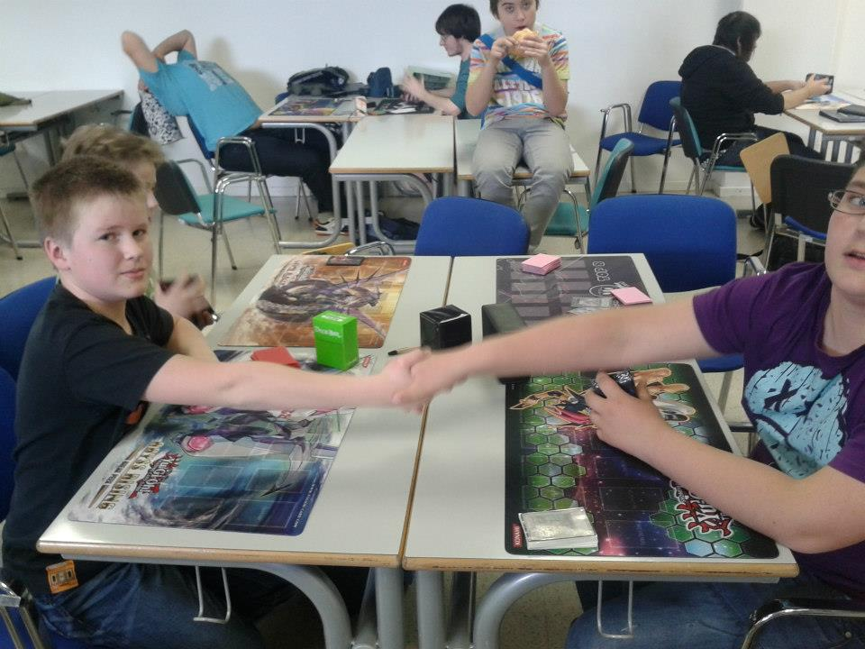

Igralca sta se danes že pomerila in Jakob je v prvi rundi turnirja premagal Tilna z 2:0.

Vržeta kocko, Tilen s trojko premaga Jakobovo enko. Začne. Special summon Swap Frog, odvrže Treeborna. Swapa vrne v roko. Normal summon isti Swap Frog, odvrže Ronintoadina. Swapa spet v roko.

Jakob vleče na 6. Summon Bear, napade, Battle Fader zaustavi napad in prepreči škodo. Štrasner seta dve karti in konča.

Tilen začne potezo, summona Treeborna. Tributa žabo in Faderja za Light and Darkenss Dragona (LaDD). Jakob nima odgovora. Ladd napade, Jakob aktivira FIendish Chain, LaDD avtomatsko negira, chain Dimensional Prison.

Tilen konča potezo. Jakob vleče, spet napade, ponovno v Faderja. Ponovno seta dve in vrne potezo. Tilen prikliče majhno žabo, tributa njo in Faderja za drugega LaDDa. Dragon v boju uniči Beara. Jakob je na 6800. Pass.

Štrasner vleče, drži tri karte. Premišljuje. Aktivira Book of Moon. Ladd negira. Aktivira Dark Hole, Ladd spet negira. Missplay! Dark Holea se ne da chainat na Book. Na polje doda še eno karto, v roki mu ostane ena.

Dragon napade, Štrasnerju ostane 5000. Pass. Jakob vleče in poda nazaj. Ladd napade. Dva krat je negiral, ima 1800, Jakob pade na 3200. Tilen poda Jakobu, Jakob vrne potezo. Ladd napade, Jakobu ostane še samo 1400. Jakob seta, trenutno ima tri dol položene karte.

Ladd napade, MST na naključno karto, chain Mirror Force. Dragonov effect se sproži in oživi Swap Froga, ki odvrže Treeborna. Swap napade za 1000, Jakoba pusti na 400. Main Phase 2. Swap v roko. Normal summon Swap, odvrže Dupe Froga. Special summon Swap, naredi Gachi Gachija.

Jakob prikliče Beara, aktivira Tensu, prikliče še Tenguja. Ni še konec igre, še se lahko obrne potek in izmakne zmaga.

Prekrije obe pošasti in prikliče Tiger Kinga, ki z effectom poišče Tenki, Tenki poišče še enega Beara. V roki ima dve karti, na polju eno setano. King effect, napade Gachija in ga uniči v boju.

Poda. Tilen drži 7 kart, prikliče žabo, aktivira MST na setano karto, ki je MST. Raiza the Storm Monarch se pojavi na polju in Jakob ve kaj to pomeni. Game 2.

Medtem ko igralca sajdata, gledalci komentiramo in se pogovarjamo o novem pogledu na yugioh – reportaži dogodkov.

Medtem pa sta naša junaka že pripravljena na naslednjo igro. Oba vesta kaj počneta, hitro zaključita s sajdanjem, poteze so že rutinske.

Jakob začne. Aktivira Tenki, poišče Tenguja in ga prikliče na polje. Seta eno karto in preden konča aktivira še Dimensional Fissure. Tilen začne potezo z MSTjem na Dimensional Fissure. Foolish Burial, odvrže Treeborna. Konča.

Jakob napade z Bearom in z effectom poišče Tenki. Na polju se pojavi Gorz. Tengu uniči Gorzov token. V main phase dva Bear s svojim učinkom uniči Gorza s tributanjem Tenkija. Štrasner seta še eno karto in konča.

Tilen v Standby phase prikliče žabo, jo tributa za Enemy Controller, prevzame Beara. Ponovn prikliče žabo, ker še ni zapustil Standby phasea. Bear je tributan za Dark Dust Spirita. Fiendish Chain izniči effect. Ožbot seta eno karto (nenavadno za Frog monarcha).

Jakob prikliče Beara, v odgovor Tilen s setanim Enemy Controllerjem tributa žabo in prevzame medveda, da prepreči večjo škodo. Jakob poda potezo, vrne se mu Bear.

Dark Hole, Tengu se sproži in prikliče dvojnika. Tilen vrne potezo z eno karto v roki.

Jakob napade s Tengujem in konča s tremi kartami v roki.

Žaba v obrambo pri Tilnu, aktivira Heavy Storm. Drugih potez nima.

Tengu napade, 3 karte setane.

Žaba na polje. Tilen seta karto. Tengu napada, Jakob seta karte, trenutno ima 4. Heavy Storm je Tilen porabil, te grožnje ni več.

Tilen se brani z žabo, konkretnih odgovorov nima. Medtem Jakob prikliče še Banisher of the Radiance. Oba s Tengujem napadeta neposredno, Tilen ima še 1200.

Ožbot še ni premagan, ponovno prikliče Treeborna. Aktivira Soul Exchange in tenguja žrtvuje za Caiusa. Pade v Bottomless Trap Hole. Banisher je banishan. Pri Tilnu ostane na polju Treeborn. Jakobu ostaneta dve setani karti in ena karta v roki. Ožbot drži v roki dve.

Poteza je ponovno Tilnova, prikliče Swapa in napade. V Prison. Konča.

Jakob prikliče Tour Guide, z njo še eno Tour Guide iz kupčka. Leviair, Tilen se preda.

Ajdovščina proti Izoli, zmaga bo vsekakor romala na primorsko.

Mešata.

Tilen začne s T setom. Štrasner aktivira Duality, vzame Fiendish CHain namesto Tour Guide ali Warwolfa. Banisher of the Radiance, Tilen pravi, da je ok. Banisher napade v Dupe Froga. -400

Tenki poišče Beara v main Phase 2. Seta še dve in konča.

End phase Decree pri Ožbotu. Tole ne bo dobro.

Tilen seta 1 pošast. Konča.

Bear v napad. Effect. Jakoba Tilen hitro opozori, da to ne gre, saj mu Banisher preprečuje aktivacijo effecta. Da se effect aktivira, je treba plačati cost. Costa ni mogoče plačati, saj Banisher preprečuje pošiljanje kart v pokopališče. Bear napade v Ronintoadina. -800

Tilen seta še tretjo žabo in konča.

Jakob napade. Dupe frog pravi, da je lahko edini tarča napada, zato do napada ne pride.

Tilen žrtvuje Dupe Froga za Mobiusa. Uniči Fiendish Chain in Tenki. Decree je ključnega pomena v tej igri.

Mobius napade čez Banisherja, seta še MST in konča.

Jakob prikliče Tour Guide in ustvari Leviathana z 2500 napadalnih točk. Leviathan povozi Mobiusa 7900:7200.

Bear napade še zadnjo setano pošast. Spet 2000 obrambe. 7900:6800. Seta eno karto in konča.

Tilen povleče na 4 karte in razmišlja. Enemy Controller tributa Ronintoadina in prevzame Leviathana. Tributa za Raizo in spinna Beara na vrh kupčka. Napade neposredno, Jakob je na 4400. Tilen konča. Jakob vleče karto in z zelo malo odgovori konča. Tilen prikliče še Caiusa in oba z Raizo naredita več kot dovolj škode za zmago tega finala. Decree je bil ključnega pomena!

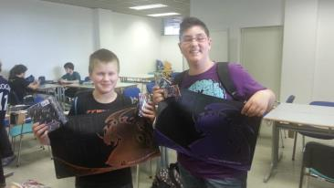

Čestitke obema tekmovalcema!